ЧЕЛЯБИНСКАЯ ОБЛАСТЬ

СОБРАНИЕ ДЕПУТАТОВ
ЗЛАТОУСТОВСКОГО ГОРОДСКОГО ОКРУГА

РЕШЕНИЕ
№ 10-ЗГО от 12.03.2019 г.

О внесении изменений в решение Собрания депутатов Златоустовского городского округа от 02.03.2007 г. № 10-ЗГО «Об утверждении Генерального плана г.Златоуста и Правила землепользования и застройки города Златоуста»

В соответствии с Градостроительным кодексом Российской Федерации, Федеральным законом «Об общих принципах организации местного самоуправления в Российской Федерации» от 06.10.2003 г. № 131-ФЗ, Уставом Златоустовского городского округа, в связи с необходимостью уточнения градостроительного зонирования территории города, на основании заключения о результатах публичных слушаний по внесению изменений в «Правила землепользования и застройки города Златоуста» от 17 января 2019 г.,
Собрание депутатов Златоустовского городского округа РЕШАЕТ:

1. Утвердить изменения в Правила землепользования и застройки города Златоуста, утвержденные решением Собрания депутатов Златоустовского городского округа от 02.03.2007 г. №10-ЗГО согласно приложению к настоящему решению.
2. Опубликовать данное решение в официальных средствах массовой информации и в сети «Интернет».
3. Контроль исполнения решения возложить на комиссию по промышленности, предпринимательству и строительству.

Председатель Собрания депутатов  Златоустовского городского округа | А.М. Карюков

Приложение
к решению Собрания депутатов
Златоустовского городского округа
от 12.03.2019 г. № 10-ЗГО

Изменения в решение Собрания депутатов Златоустовского городского округа
от 02.03.2007 г. № 10-ЗГО «Об утверждении Генерального плана города Златоуста и
Правил землепользования и застройки города Златоуста»:

- Уточнение (увеличение) габаритов и границ территориальной зоны 03 14 20 В.1.1. (зона
усадебной и коттеджной застройки) за счет уточнения (уменьшения) габаритов и границ территориальной зоны 03 14 22 А.1. (леса, луга); уточнения (уменьшения) габаритов и границ территориальной зоны 03 14 18 А.2.1. (санитарно-защитных зон); уточнения (уменьшения) габаритов и границ территориальной зоны 03 14 23 А.4.1. (парки, скверы, бульвары, набережные); ликвидации территориальной зоны 03 14 21 Б.1. (административно-деловые, торгово-бытовые, культурно-просветительные, общественно-коммерческие); уточнения (уменьшения) габаритов и границ территориальной зоны 03 14 17 И.3 (коллективные сады); уточнения (уменьшения) габаритов и границ территориальной зоны 03 14 28 К.7. (магистрали городского и районного значения, основные улицы в застройке) по земельному участку, площадью 60 205 кв. метров, расположенному по адресному ориентиру: Челябинская область, г. Златоуст, кв. Миасский.

Юго-восточный планировочный район 03, градостроительная зона 03 14

Вносимое изменение в «Правила землепользования и застройки территории г. Златоуста»

Границы  квартала | Характер  вносимых изменений | Номер  градостроительной зоны | Градостроительный индекс подзоны
Границы  квартала | Характер  вносимых изменений | Номер  градостроительной зоны | действующее  зонирование | с учетом  изменений
1 | 2 | 3 | 4 | 5
Территория  площадью  60 205 кв. м.,  расположенная  по адресному  ориентиру:  Челябинская  область,  г. Златоуст,  кв. Миасский | - Уточнение (увеличение) габаритов и границ территориальной зоны 03 14 20 В.1.1. (зона усадебной и коттеджной застройки ) за счет:  - уточнения (уменьшения) габаритов и границ территориальной зоны 03 14 22 А.1. (леса, луга)  - уточнения (уменьшения) габаритов и границ территориальной зоны 03 14 18 А.2.1. (санитарно-защитных зон)  -уточнения (уменьшения) габаритов и границ территориальной зоны 03 14 23 А.4.1. (парки, скверы, бульвары, набережные)  -ликвидации территориальной зоны 03 14 21 Б.1. (административно-деловые, торгово-бытовые, культурно-просветительные, общественно-коммерческие)  -уточнения (уменьшения) габаритов и границ территориальной зоны 03 14 17 И.3 (коллективные сады)  -уточнения (уменьшения) габаритов и границ территориальной зоны 03 14 28 К.7. (магистрали городского и районного значения, основные улицы в застройке)  Сохранение остальных территориальных зон без изменения (в границах и по функциональному использованию) | 03 14 | 03 14 22 А.1.  03 14 18 А.2.1.  03 14 23 А.4.1.  03 14 21 Б.1.  03 14 17 И.3.  03 14 28 К.7. | 03 14 20 В.1.1.  03 14 20 В.1.1.  03 14 20 В.1.1.  03 14 20 В.1.1.  03 14 20 В.1.1.  03 14 20 В.1.1.

Примечание: На «Карте градостроительного зонирования территории города» и в пояснительной записке приняты следующие обозначения:
03 14 20 В.1.1.
вид территориальной зоны
__________№ территориальной зоны
№ градостроительной зоны по «Карте градостроительного
зонирования»
№ планировочного района по «Генеральному плану города»

2. Изменения в «Карту градостроительного зонирования территории города Златоуста» (градостроительная зона 03 14)

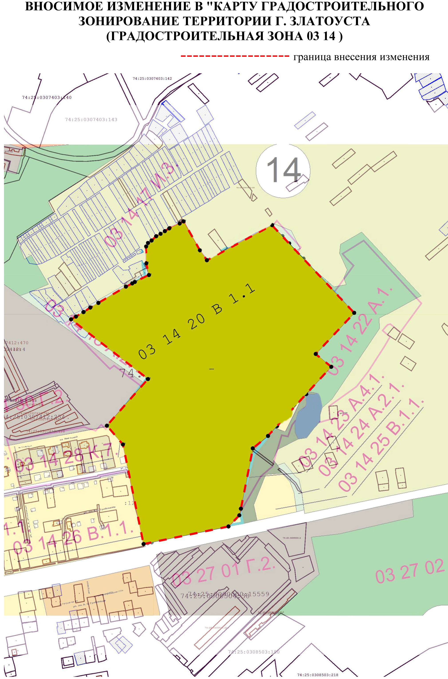

Глава Златоустовского городского округа В.А. Жилин

